БЕСЕДА с детьми подготовительной группы
на тему:
«Печальные страницы в истории казачества»

Нашему детскому садику присвоен статус «казачий», поэтому изучение истории и традиций КАЗАЧЕСТВА, воспитание чувства патриотизма , развитие духовно-нравственной культуры- становится приоритетным направлением. 24 января- чёрный день в истории казачества. Не рассказать детям об истреблении целого народа нельзя. Гражданская война, когда брат идёт на брата, сын на отца, сосед на соседа- это огромная беда. Но как донести такой тяжёлый исторический материал доступно и понятно? Мы попробовали…
Цель нашей беседы: воспитание интереса и гордости к прошлому своих предков –свободолюбивого, трудолюбивого народа- КАЗАКОВ.
Задачи:
1. Формировать у детей ответственность за сохранение культурно-исторического наследия родного края, осознание причастности к прошлому, настоящему, будущему казачества.
2. Изучить, расширить знания учащихся об истории, быте, традициях казаков.

Беседа с детьми сопровождалась проектированием иллюстративных слайдов на экран.
Слайды 1,2,3
24 января- скорбная дата для всего казачества.
В этот день в храмах России идут поминальные панихиды по убиенным воинам- казакам… замученным, расстрелянным, пленённым…. и членам их семей.
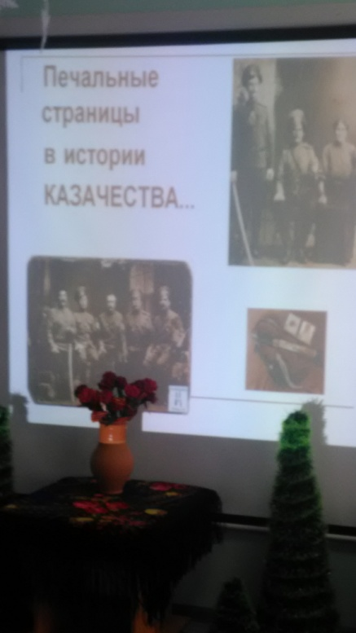
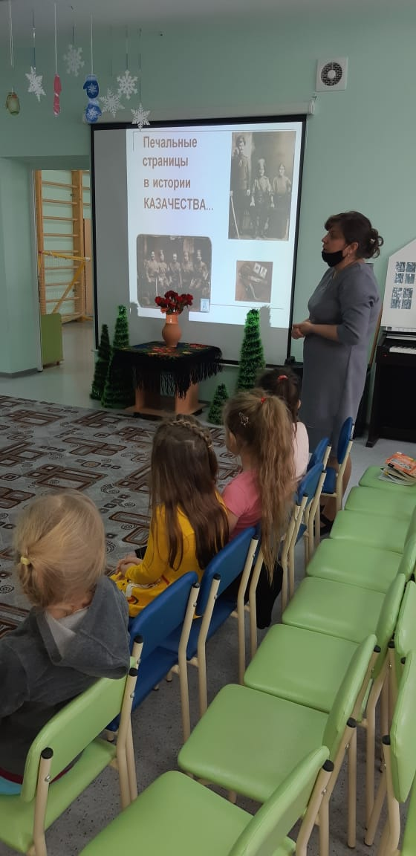
Слайды 4,5,6.
Этой боли более 100 лет …Дело в том, что казаки всегда были воинами, служили царю, защищали Родину, Отечество. Они присягали на верность царю и России.
В те далёкие годы сложилась тяжёлая ситуация в стране: особенно в городах , где был очень тяжёлый труд на фабриках и заводах, появилось очень много бедных. Между богатыми и бедными появилась пропасть. И произошла смена строя, кровавыми действиями был свергнут царь. Российский народ разделился: кто-то был за царя, их называли «белыми», «меньшевиками»,а кто-то был за новый строй, их называли «красными», «большевиками».
Слайд 7,8,9.
Понятно, что казаки, присягающие на верность царю, стали не угодны. Тем более, что у них были богатые сельские подворья, крепкие хозяйства: с птичьими дворами , табунами коней, большим поголовьем коров, полями пшеницы. Мы уже знаем об обычае -ТОЛОКИ, взаимопомощи и взаимовыручки .
Так вот… новая власть захотела организовать в селах колхозы, где бы всё было общее: все коровы в одном стаде, пшеницу на одну мельницу, урожай в один погреб. Жалко было трудолюбивым казакам, расставаться со своим имуществом, нажитым веками, политым своим потом.
Слайд 10.
24 января- была подписана секретная директива ЦК партии большевиков «Об истреблении казачества»
В ней говорилось, что никакие компромиссы не допустимы. Необходимо:
1. Провести массовый террор против богатых казаков (и середняков), истребив их поголовно.
2. Конфисковать хлеб и заставить ссыпать все излишки в указанные пункты, это относится как к хлебу, так и ко всем другим сельскохозяйственным продуктам.
2. Провести полное разоружение, расстреливая каждого, у кого будет обнаружено оружие после срока сдачи.
3. Вооруженные отряды оставить в казачьих станицах впредь до установления полного порядка.
Составлялись массовые списки в хуторах и станицах “неблагонадежных” и подлежащих расстрелу Многие казаки, особенно зажиточные и середняки были выселены из хуторов вместе со своими семьями, а их дома разобраны и вывезены. На этих местах уже никто не селился.
Пленные казаки с женами и детьми отправлялись в глухие северные губернии. Донская и Кубанские земли, которые раньше давали богатый урожай- в те годы подверглись голоду в тяжелой форме.
Слайд 11.
События тех страшных дней, а также жизни казачьей станицы, можно увидеть в фильме , который был снят по роману писателя Михаила Шолохова ( нашего земляка) . История страны в те годы показана глазами главного героя произведения – Григория Мелехова.
Далее я показала старую фотографию своей семьи: прадедов казаков со своими семьями, женами и детьми, сделанную ещё до революции. И рассказала, что мужчинам-казакам пришлось срочно и тайно выехать за границу, только так они могли спастись, а их семьи-женщины и дети смогли остаться в живых. Их жизнь прошла за границей, вдали от Родины, и даже похоронены мои деды и прадеды на чужой земле.
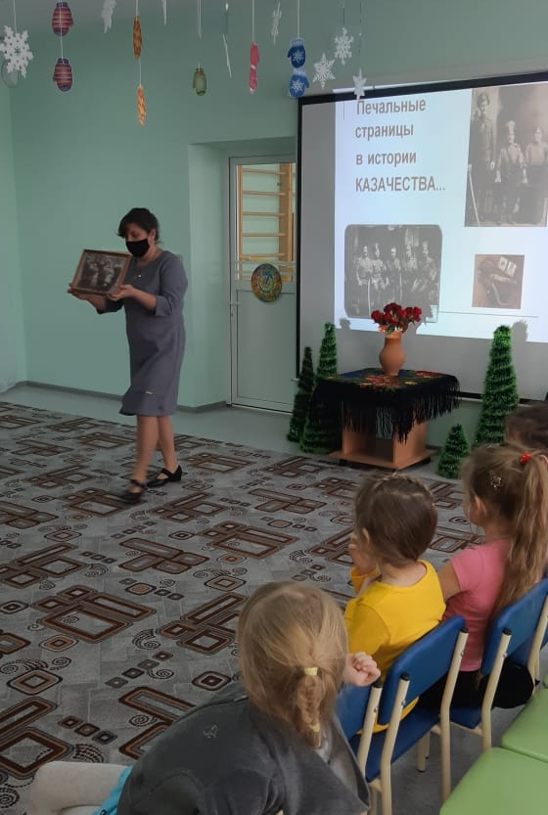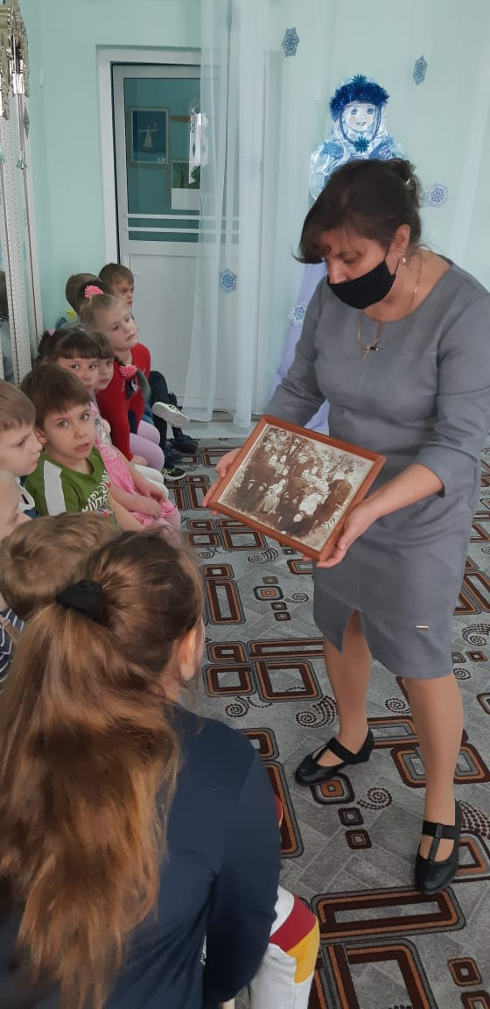

Слайд 12.
Казаков, веками бывших служивым, военным сословием, лишили возможности служить Родине.
Почти до самой войны им было запрещено служить в Красной Армии, как потенциально неблагонадежным .Однако укрепляя военную мощь перед самой войной приказом Наркома обороны Ворошилова стали создаваться кавалерийские дивизии (эти дивизии передвигались на конях), они получили наименование казачьих. Хотя мужчин казачьего происхождения в них почти не было. Однако наименование присваивалось в то, уже неспокойное, время как признание заслуг народа, который веками стяжал славу Российскому государству. 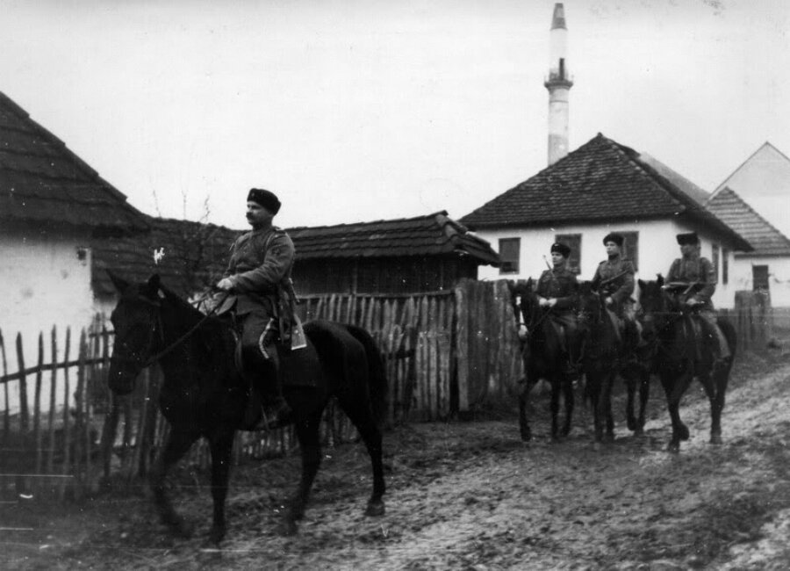
Слайд 13.
И казачьи войска во время ВОВ доказали свою отвагу и честь, постояли за Родину. Даже песню посвятили доблестным казакам. А это уже народное признание: «Едут, едут по Берлину наши казаки…»
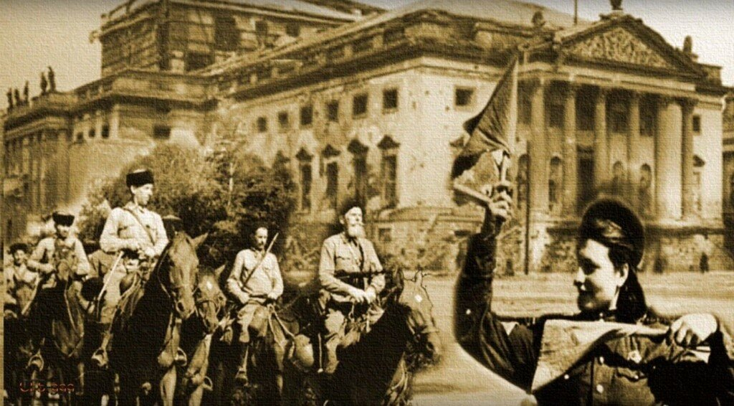
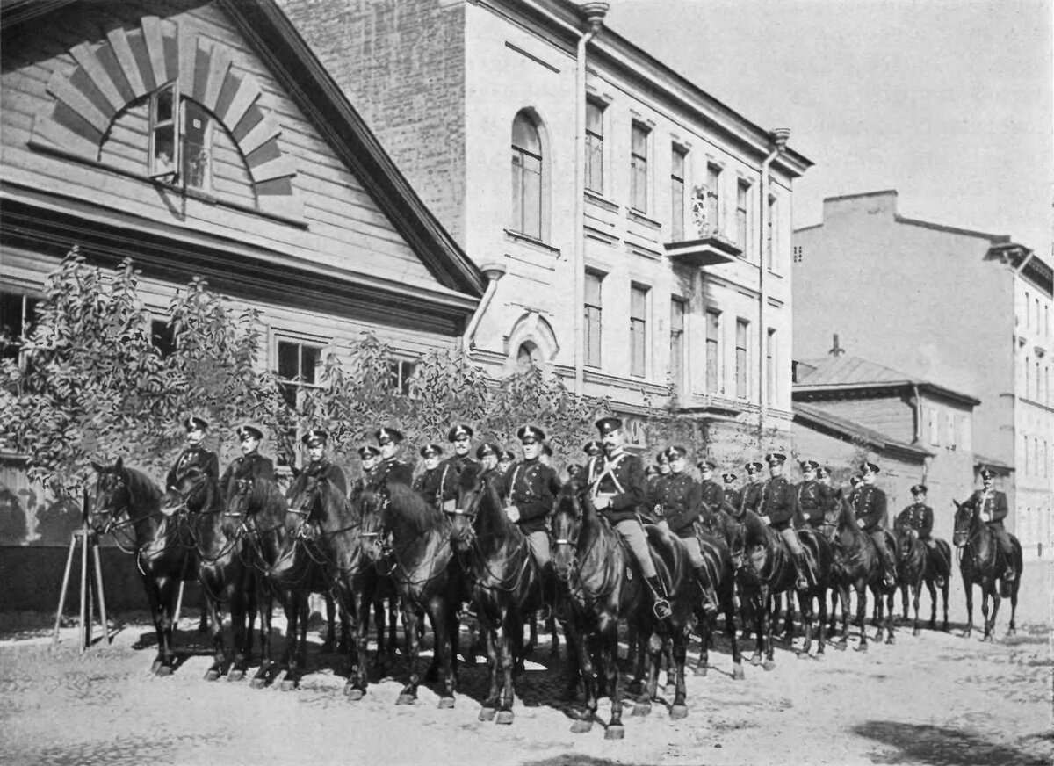
Заключение. Слайд 14.
Казачество в России возрождается. Открываются кадетские казачьи корпуса. Школы и детские сады начинаю изучать историю и традиции казачества, носят статус «казачье образовательное учреждение».
Необходимо сохранять память о культурных традициях казаков, об их роли, которую они играли в истории нашего Отечества, и передавать эту память своим потомкам.
В заключении беседы детям было предложено узнать у своих бабушек: сохранились ли у них старые фото их дедов и прадедов
. Были ли они казаками? Какую фамилию носил их род? Как звали? Как сложилась их судьба?
А затем вместе с детьми разучили песню Андрея Никольского «Мой дед казак».

